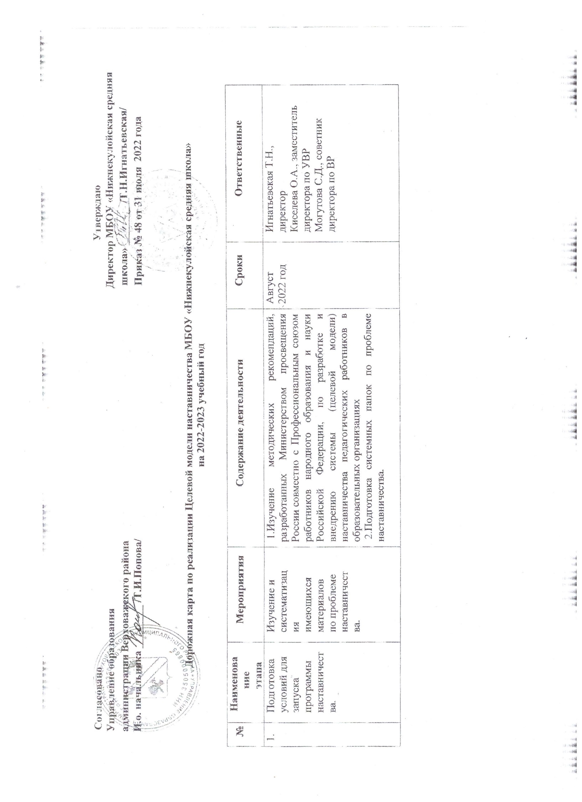
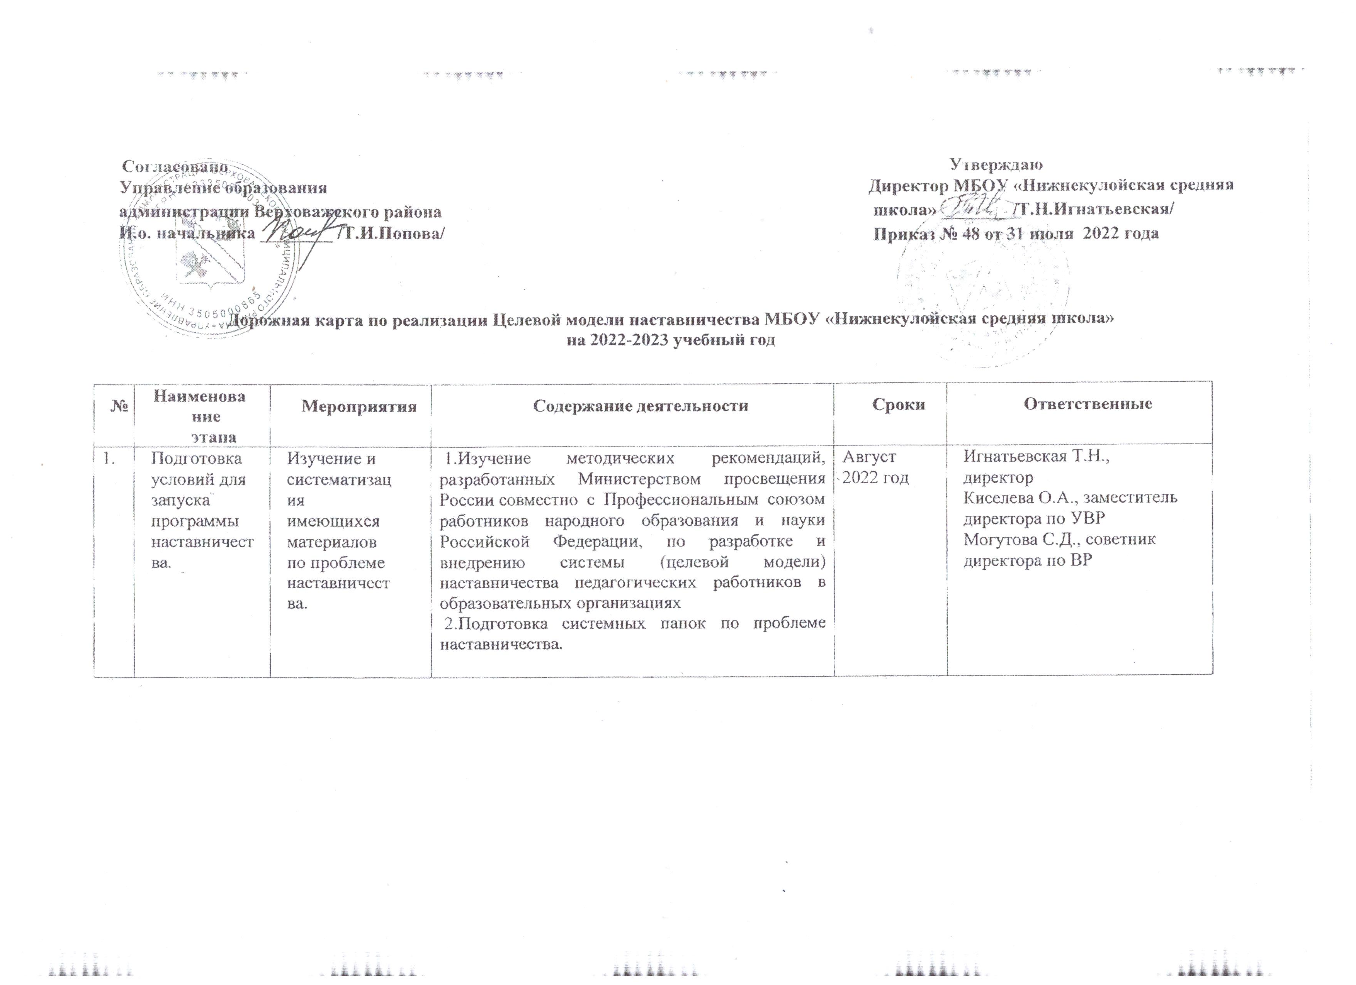

Согласовано Утверждаю
Управление образования Директор МБОУ «Нижнекулойская средняя

администрации Верховажского района
И.о. начальника ________ /Т.И.Попова/
школа» ________/Т.Н.Игнатьевская/
Приказ № 48 от 31 июля 2022 года

Дорожная карта по реализации Целевой модели наставничества МБОУ «Нижнекулойская средняя школа»
на 2022-2023 учебный год

№ | Наименование этапа | Мероприятия | Содержание деятельности | Сроки | Ответственные
1. | Подготовка условий для запуска программы наставничества. | Изучение и систематизация имеющихся материалов по проблеме наставничества. | 1.Изучение методических рекомендаций, разработанных Министерством просвещения России совместно с Профессиональным союзом работников народного образования и науки Российской Федерации, по разработке и внедрению системы (целевой модели) наставничества педагогических работников в образовательных организациях  2.Подготовка системных папок по проблеме наставничества. | Август  2022 год | Игнатьевская Т.Н., директор  Киселева О.А., заместитель директора по УВР  Могутова С.Д., советник директора по ВР

 |  | Подготовка нормативной  базы реализации Целевой модели наставничества в МБОУ  «Нижнекулойская средняя школа» | - 1.Разработка и утверждение Положений о наставничестве в МБОУ «Нижнекулойская средняя школа»  - 2.Разработка и утверждение дорожной карты внедрения системы наставничества в МБОУ «Нижнекулойская средняя школа» на 2022-2023 учебный год  - 3.Издание приказа о назначении куратора внедрения Целевой модели наставничества МБОУ «Нижнекулойская средняя школа» на 2022-2023 учебный год | Август 2022 год  Август  2022 год  Август  2022 год | Администрация ОО  Игнатьевская Т.Н., директор  Игнатьевская Т.Н., директор
 |  | Выбор форм и программ наставничества исходя из потребностей школы. | 1.Проведение мониторинга по выявлению предварительных запросов от потенциальных наставляемых и о заинтересованной в наставничестве аудитории внутри школы и вне – выпускники, работодатели и др. | Сентябрь 2022 год | Киселева О.А., заместитель директора по УВР
 |  |  | 2.Проведение административного совещания по вопросам реализации Целевой модели наставничества. Выбор форм и программ наставничества. | Сентябрь 2022 год | Игнатьевская Т.Н., директор
 |  |  | 3.Формирование банка программ по формам наставничества «Педагог – педагог»,  «Ученик – ученик», «Работадатель– ученик» | В течение учебного года | Куратор Целевой модели наставничества
 |  | Информирование родителей,  педагогов, обучающихся о возможностях и целях Целевой модели наставничества | Проведение педагогического совета.  Проведение родительских собраний.  Проведение классных часов.  Информирование через страницу наставничества на сайте школы.  Информирование внешней среды. | Сентябрь  2022 год  В течение учебного года | Игнатьевская Т.Н.. директор  Киселева О.А., заместитель директора по УВР  Могутова С.Д., советник директора по ВР  Жукова Н.Н. – педагог-психолог

2. | Формирование базы наставляемых | Сбор данных о наставляемых | 1.Проведение анкетирования среди обучающихся/педагогов желающих принять участие в программе наставничества.  2.Сбор согласий на обработку персональных данных от совершеннолетних участников программы и согласия от родителей (законных представителей) несовершеннолетних наставляемых.  3.Сбор дополнительной информации о запросах наставляемых обучающихся от  третьих лиц: классный руководитель, психолог, родители. | Сентябрь 2022 год | Куратор Целевой модели наставничества
 |  | Формирование базы наставляемых | 1.Формирование базы данных наставляемых из числа педагогов.  2.Формирование базы данных наставляемых из числа обучающихся. | Октябрь 2022 год | Куратор Целевой модели наставничества,  Киселева О.А.  заместитель директора по учебно–воспитательной работе
3. | Формирование базы наставников | Сбор данных о наставниках. | 1.Проведение анкетирования среди потенциальных наставников, желающих принять участие в программе наставничества.  2.Сбор согласий на сбор и обработку персональных данных. | Октябрь 2022 год | Куратор Целевой модели наставничества,  Киселева О.А.. заместитель директора по УВР
 |  |  | 3. Проведение мероприятия для информирования и вовлечения потенциальных наставников из внешней среды. | В течение учебного года | Киселева О.А., заместитель директора по УВР
 |  | Формирование  базы наставников | 1.Формирование базы данных наставников из числа педагогов.  2.Формирование базы данных наставников из числа обучающихся. | Сентябрь 2022 год | Киселева О.А., заместитель директора по УВР

 |  |  | 3. Формирование базы данных наставников из числа выпускников, представителей предприятий, организаций, родителей.
4. | Отбор и обучение наставников | Выявление наставников, входящих в базу потенциальных  наставников. | 1. 1.Проведение анализа базы наставников и выбор подходящих для конкретной программы. | Октябрь 2022 год | Игнатьевская Т.Н., директор
 |  | Обучение наставников для работы с  наставляемыми. | 2.Подготовка методических материалов для  сопровождения наставнической деятельности. | Октябрь  2022 год | Куратор Целевой модели  наставничества.
 |  |  | 3.Издание приказа об организации «Школы наставников» с утверждением программ и  графиков обучения наставников. | Октябрь 2022 год | Игнатьевская Т.Н., директор
 |  |  | 4.Организация «Школы наставников» и  проведение обучения. | Октябрь  2022 год | Куратор Целевой модели  наставничества.
5. | Формирование наставнических пар /  групп | Отбор наставников и наставляемых. | 1.Анализ заполненных анкет потенциальных наставников и сопоставление данных с анкетами наставляемых.  2.Организация групповой встречи наставников и наставляемых.  3.Проведение анкетирования на предмет предпочитаемого наставника/наставляемого после завершения групповой встречи.  4.Анализ анкет групповой встречи и соединение наставников и наставляемых в пары/ группы. | Октябрь 2022 год | Куратор Целевой модели наставничества.
 |  | Закрепление наставнических пар /  групп | 1. Издание приказа «Об утверждении наставнических пар/групп». | Октябрь  2022 год | Игнатьевская Т.Н., директор
 |  |  | 2. Составление планов индивидуального развития наставляемых, индивидуальные  траектории обучения. | Сентябрь -октябрь 2022 год | наставники
 |  |  | 3. Организация психологического сопровождения наставляемым, не сформировавшим пару или группу (при необходимости), продолжение поиска  наставника. | Сентябрь 2022 год | Жукова Н.Н., педагог – психолог
6. | Организация и | Организация | 1. Проведение первой, организационной, | В течение | наставники

 | осуществление работы наставнических пар /  групп | комплекса  последовательных встреч наставников и наставляемых. | встречи наставника и наставляемого.  2.Проведение второй, пробной рабочей, встречи наставника и наставляемого.  3.Проведение встречи-планирования рабочего процесса в рамках программы наставничества с наставником и наставляемым.  4.Регулярные встречи наставника и наставляемого.  5.Проведение заключительной встречи наставника и наставляемого. | учебного года
 |  | Организация текущего контроля  достижения планируемых результатов наставниками. | 6.Анкетирование. Форматы анкет обратной связи для промежуточной оценки. | Февраль 2023 год | Куратор Целевой модели наставничества.
7. | Завершение наставничества | Отчеты по итогам наставнической Программы. | 1.Проведение мониторинга личной удовлетворенности участием в программе наставничества.  2.Проведение мониторинга качества реализации программы наставничества.  3.Мониторинг и оценка влияния программ на всех участников. | Февраль  2023год | Куратор Целевой модели наставничества.
 |  | Мотивация и поощрения наставников. | 1.Приказ о поощрении участников наставнической деятельности.  2.Благодарственные письма партнерам.  3.Издание приказа «О проведении итогового мероприятия в рамках реализации целевой модели наставничества» | Февраль  2023год | Игнатьевская Т.Н., директор
 |  |  | 4.Публикация результатов программы наставничества, лучших наставников, информации на сайтах школы и организаций- партнеров.  5.Проведение школьного конкурса профессионального мастерства "Лучший наставник года". | Март  2023год | Куратор Целевой модели наставничества.

